DOGTRA 610C
UŽIVATELSKÝ MANUÁL
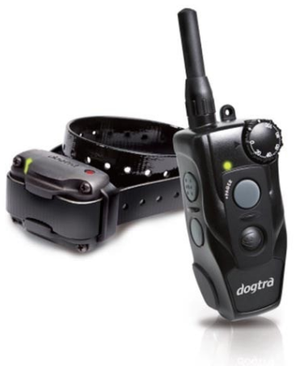
Před prvním použitím si pečlivě přečtete tento manuál.

PROHLÁŠENÍ O BEZPEČNOSTI A OCHRANĚ ZDRAVÍ PRODUKTU
Správné používání e-obojku
Dogtra e-obojky jsou určeny pouze za účelem změny chování psů. Nejsou určeny k používání na lidech nebo jiných zvířatech. Společnost Dogtra nebere žádnou odpovědnost za nesprávné užití Dogtra e-obojku.
Agresivní psi
Dogtra nedoporučuje používat e-obojky k nápravě psů, kteří jsou agresivní vůči jiným psům či lidem. V mnoha případech si poté pes spojí stimulaci impulzem s jiným psem či bytosti a stane se ještě víc agresivnějším. Agresivitu psa nejlépe vyřeší návštěva specialistu na trénink psů.
Rušení s dalšími elektronickými zařízeními
Dogtra, vedoucí průmyslová filtrační technologie, zaručuje minimální rušení s jinými elektronickými zařízeními (garážové dveře, kardiostimulátory atd.). Náš digitální mikroprocesor nabízí tisíce unikátních kódů k eliminaci jakékoliv shody s ostatními e-obojky.
Neúmyslná aktivace
Pokud je tlačítko "Constant" drženo déle jak 12 vteřin, zařízení se automaticky vypne.
HLAVNÍ VLASTNOSTI
- Dosah 600 m
- Reostat – regulátor stimulace (úroveň 0–100)
- Korekce: vibrace a elektrostatický impulz (krátký nebo dlouhý)
- Manipulace jednou rukou
- Jednoduché ovládání
- Plně vodotěsný a ponořitelný přijímač do 1 metru
- Rychlé dobití – 2 hodiny do plného nabití

VYSÍLAČ DOGTRA 610C

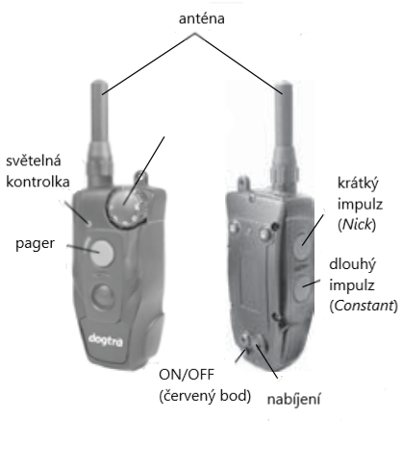

PŘIJÍMAČ
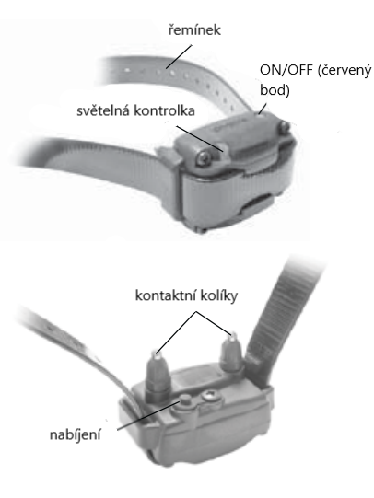

ZAPNUTÍ/VYPNUTÍ
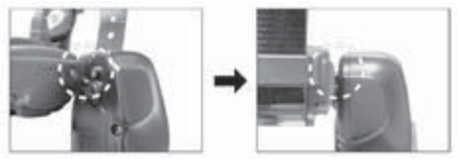
Pro zapnutí přijímače přibližte červený bod na vysílači k červenému bodu na přijímači. Podržte proti sobě do té doby, než se rozsvítí světelná kontrolka.
Pro vypnutí zařízení, opakujte ten samý postup. Světelná kontrolka svítí červenou barvou a indikuje, že je přijímač vypnutý.
Vysílač nemá žádné tlačítko pro zapnutí/vypnutí. Vysílač se zapíná stisknutím jakéhokoli tlačítka.

TLAČÍTKA NA VYSÍLAČI
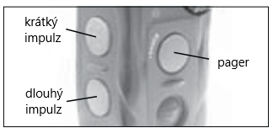
Vysílač Dogtra 610C má 3 tlačítka.
Krátký impulz (Nick Button): tlačítko se nachází v horní levé části vysílače. Pokud stiskněte toto tlačítko, přijímač vysílá krátký impulz.
Dlouhý impulz (Constant Button): tlačítko se nachází ve spodní levé části vysílače. Pokud stisknete toto tlačítko, přijímač vysílá dlouhý impulz. Impulz je vysílán maximálně po dobu 12 sekund. Poté se korekce automaticky vypne.
Pager (Pager Button): tlačítko se nachází v přední části vysílače. Pokud stisknete toto tlačítko, obojek vysílá vibraci. Nejdéle však po dobu 12 sekund.

NASTAVENÍ A UMÍSTĚNÍ OBOJKU
Důležité: Správné upevnění a umístění obojku s přijímačem je důležité pro jeho efektivní fungování. Kontaktní kolíky musí mít přímý kontakt s kůží vašeho psa, na spodní straně krku.
Aby byla zaručena bezpečná a správná účinnost obojku, musí být správně nasazen.
- Každý elektronický obojek musí těsně přiléhat ke kůži. Elektrody musí přiléhat až ke kůži pod srstí, ale nesmí škrtit.
- Pokud je obojek příliš volný, stimulace nebude fungovat správně, neboť nedochází ke správnému kontaktu elektrod s kůží zvířete. Pokud pes nereaguje na stimulaci, vždy zkontrolujte, zda elektrody těsně přiléhají ke kůži.
- Během tréninku nebo při běhu může příliš volný obojek způsobit podráždění kůže na krku zvířete. Správně přiléhavý obojek pomůže zabránit výskytu podráždění.
- Správná přiléhavost obojku je důležitá. Musí být nasazen tak, aby psa neškrtil a aby mohl dýchat normálně. Obojek nikdy nesmí bránit zvířeti v dýchání.
Přijímací obojek musí být umístěn správně ve středu krku zvířete.
Pro zajištění maximálního efektu a bezpečnosti Vašeho psa, kontrolujte umístění obojku, jeho dostatečné utažení a správné umístění elektrod. Kontrolujte také kůži v místech dotyku elektrod, zda se zde nevyskytuje vyrážka či podráždění. V takovém případě obojek nasazujte na kratší časové úseky, popřípadě se poraďte se svým veterinářem. Obojek by neměl být nošen nepřetržitě déle než 8 hodin (jedná se o doporučení pro všechny obojky, i ty neelektrické). Pokud se objeví podráždění, odstraňte obojek až do doby, než zmizí všechny příznaky podráždění.

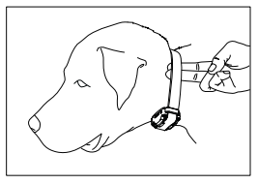

Zjištění správné stimulační úrovně psa
Dogtra 610C má na vysílači reostat – regulátor stimulace. Pomocí reostatu ovládáte úroveň stimulace (0 – nejnižší úroveň, 100 – nejvyšší úroveň). Vždy začínejte na nejnižší úrovni a postupně úroveň zvyšujte. Pokud najdete optimální úroveň, chování psa se mírně změní (například se začne otáčet nebo hýbat ušima apod.).

MAXIMALIZACE DOSAHU
S obojkem máte kontrolu nad svým psem do vzdálenosti 600 m. Dosah funkcí se liší v závislosti na způsobu držení vysílače. Pro získání maximálního dosahu držte vysílač, co nejdál od těla. Maximální dosah také zajistíte tak, že bude vysílač plně nabit.
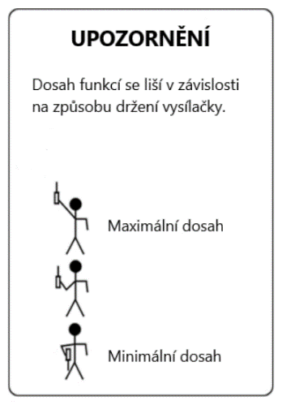

SVĚTELNÉ KONTROLKY
Pokud je přijímač zapnutý, světelná kontrolka bliká každé 4 sekundy. Pokud stisknete tlačítka na vysílači, světelná kontrolka bude blikat na obou zařízeních (na přijímači i vysílači).
Světelná kontrolka funguje jako ukazatel stavu nabití baterie
- Zelená barva – plné nabití
- Žlutá barva – střední nabití
- Červená barva – zařízení je potřeba dobít
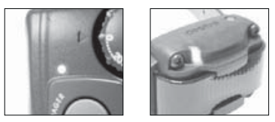
Světelná kontrolka na přijímači
Pokud stisknete tlačítko „Constant“, světelná kontrolka na obojku bude svítit buď zeleně, žluté nebo červeně – záleží na nabití baterie.
Pokud stisknete tlačítko „Nick“, světelná kontrolka se rozsvítí na zlomek sekundy.

NABÍJENÍ
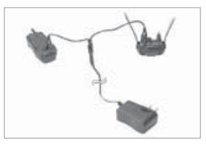
Jak vysílač, tak i přijímač jsou u obojku Dogtra 610C osazeny vyměnitelnou a rychlonabíjecí Lithium polymer baterií.
POZNÁMKA: Používejte pouze Lithium-polymerové nabíječky baterií Dogtra. Vyhnete se tak jakémukoli poškození spojeném s používáním jiné nabíječky.
- Před prvním použitím výrobku nabijte zařízení.
- Nenabíjejte baterie v blízkosti hořlavin.
- Pokud zařízení nepoužíváte po dobu delší než 3 měsíce, zařízení plně dobijte.

Zařízení dobijte pokud:
- Světelná kontrolka svítí červeně
- Ukazatel stavu nabití baterie ukazuje pouze jednu čárku
- Světelná kontrolka na vysílači nebo přijímači nesvítí

POSTUP
- Zapojte nabíjecí kabely do vysílače a přijímače.
- Zapojte nabíječku do zásuvky. Všechny světelné kontrolky se rozsvítí červeně. Během nabíjení se zařízení vypne. Po dokončení nabíjení je nutné zařízení znovu zapnout.
- Lithium-polymerové baterie jsou plně nabity během 2 hodin. Během nabíjení svítí světelné kontrolky červeně. Jakmile je baterie plně nabitá, světelná kontrolka se rozsvítí zeleně. Po odpojení nabíječky, restartujte zařízení.
- Uzavřete zásuvku gumovou krytkou (na obou zařízeních).

Tréninkové rady
Zaváděcí období může začít pro mladého psa ve věku 6 měsíců po dokončení základního tréninku.
Nedávejte obojek zvířeti, které je ve špatném zdravotním stavu (srdeční problémy, epilepsie atd.) nebo, které má problémy s chováním.
Váš pes si bude muset na obojek zvyknout: nechte mu ho po několik dní, aniž byste ho používali.
Každý krok provádějte pomalu: Pro to, aby si váš pes vybudoval spojení mezi stimulací a špatným chováním, jeho pozornost musí být vzbuzena prvním varováním pomocí tónu nebo vibrací a poté stimulací.
Povzbuzuje ho pomocí poplácání nebo pohlazení: Nechte vašeho psa nejdříve, aby se trénoval sám. Po stimulaci, jakmile se naučí poslouchat a vrátí se, by měl být poplácán; rychleji pochopí a jeho touha poslouchat se zvýší.
Až plně pochopí propojení mezi stimulací a špatným chováním, můžete pokračovat ve své práci, ale i nadále ho čas od času chvalte, abyste posílili jeho „koncept poslušnosti“.

ZÁKLADNÍ ÚDRŽBA
Údržba
Ujistěte se, že je gumová krytka vždy na svém místě, když je obojek v provozu. Po každém tréninku, pečlivě zkontrolujte zařízení, zda nechybí nějaké části nebo není nijak poškozeno. Poškození může vést ke ztrátě vodotěsnosti. Po zkontrolování zařízení, opláchněte přijímač a vyčistěte všechny nečistoty.

Údržba při delším nepoužívání
Výcvikový obojek by měl být plně nabitý před uložením na delší dobu. Udržujte jej v pokojové teplotě. Nevystavujte zařízení extrémním teplotám.
Pokud zařízení nepoužíváte po dobu delší než 3 měsíce, zařízení plně dobijte.
ZÁRUKA
Prohlášení o shodě, záruční a pozáruční servis
Přístroj byl schválen pro použití v zemích EU a je proto opatřen značkou CE. Veškerá potřebná dokumentace je k dispozici na webových stránkách dovozce, na vyžádání u dovozce a na prodejně u dovozce.

Adresa, na které naleznete prohlášení o shodě a aktuální návod:
https://www.elektro-obojky.cz/vycvikove-obojky/dogtra-610c

Změny technických parametrů, vlastností a tiskové chyby vyhrazeny.

Záruční a pozáruční opravy zabezpečuje dovozce:

Reedog, s.r.o.
Sedmidomky 459/8
101 00
Praha 10
Tel: +420 216 216 106
Email: info@elektro-obojky.cz

